项目会议纪要

项目名：07学习平台

课程名：软件需求原理分析与实践

小组：G007

成员：31901237徐过

31901239许罗阳宁

31901240余浩凯

31903093邵云飞

31901238徐晟

教师：杨枨

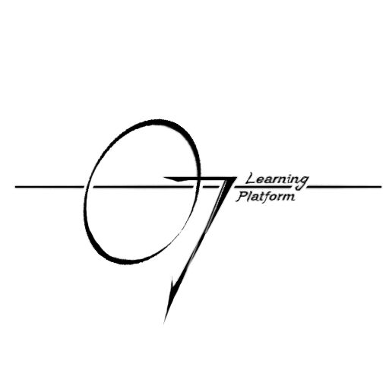

会议序号：6

时间：2022-3-12 记录人：余浩凯

地点： 求真1-407 参与人：小组所有成员

一．上阶段任务完成情况

|  |  |  |  |
| --- | --- | --- | --- |
| 序号 | 任务描述 | 完成质量 | 需要改进的地方 |
| 1 | 文档整理完善 | 已完成 |  |
| 2 | 会议纪要 | 已完成 |  |
| 3 | 甘特图完善加更新 | 已完成 |  |
| 4 | Wbs完善修改 | 已完成 |  |
| 5 | GitHub维护 | 已完成 |  |
| 6 | 课堂展示展示ppt完善 | 已完成 |  |
| 7 | 翻转课堂ppt | 已完成 |  |
| 8 | 风险管理子计划完善格式 | 已完成 |  |
| 9 | SWOT分析更新完善 | 已完成 |  |

二．本阶段任务和计划决定

1.本周总阶段计划完成度

|  |  |  |  |
| --- | --- | --- | --- |
| 序号 | 问题 | 责任人 | 得分 |
| 1 | 文档整理完善 | 徐过 | 85 |
| 2 | 会议纪要 | 余浩凯 | 80 |
| 3 | 甘特图完善加更新 | 许罗阳宁 | 75 |
| 4 | Wbs完善修改 | 徐过 | 80 |
| 5 | GitHub维护 | 徐过 | 80 |
| 6 | 课堂展示展示ppt完善 | 邵云飞  徐晟 | 75  75 |
| 7---- | 翻转课堂ppt | All（打分在下面各自打分） | -------- |
| 8 | 风险管理子计划完善格式 | 余浩凯 | 85 |
| 9 | SWOT分析更新完善 | 许罗阳宁 | 80 |
| 7.1 | 1.4.1 按需求做一个uml模型 | 徐过 | 85 |
| 7.2 | 1.4.2 依赖、关联各两个例子图 | 余浩凯 | 80 |
| 7.3 | 1.4.2 泛化、实现各两个例子图 | 许罗阳宁 | 81 |
| 7.4 | 提5个开发性交互问题，以及ppt的制作 | 邵云飞  徐晟 | 83  79 |

3.打分

|  |  |  |
| --- | --- | --- |
| 成员 | 分数 | 不足 |
| 徐过 | 82.5 |  |
| 余浩凯 | 81.7 |  |
| 许罗阳宁 | 77.7 | 甘特图待改善-1 |
| 徐晟 | 76 | 工作超时-1 |
| 邵云飞 | 79 |  |